UJIAN TENGAH SEMESTER GANJIL TAHUN AKADEMIK 2026/2027
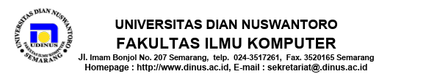
Nama : Rizqy Akbar Dinul Putra
NIM Ganjil : A11.2020.13139
- UMKM Rupa Rempah Solo menginginkan aplikasi berbasis Android untuk mengelola penjualan produk hasil UMKM Rupa Rempah (Sabun Cair, Skin Care dll). Terdapat berbagai jenis produk yang dijual ke konsumen, sebagai calon programmer yang handal bantulah Rupa Rempah untuk membuat aplikasi tersebut.
Ketentuan :
a. Gambar produk bebas & sopan (boleh diganti dengan produk bisnis masing-masing)
b. Flow aplikasi :
1. Splash screen (Logo & text selamat datang)
2. Login user (gunakan shared preferences – latihan 7)
3. Dashboard daftar produk (latihan 5).
• Ada menu di pojok kanan atas berisi (Call Center, SMS Center, Lokasi/Maps, Update User & Password)
• Jika produk nama produk di ketuk maka keluar tampilan deskripsi produknya.
• Jika gambar yang diketuk, maka ada proses penjualan dengan menambahkan Total Jual di bagian bawah (latihan 5).
• Jika Total Penjualan di ketuk, maka keluar form pembayaran.
c. Penilaian dilakukan dengan presentasi aplikasi (sudah diinstall di HP masing-masing), absensi ujian sesuai dengan jadwal ujian masing-masing.
d. Perbaikan penilaian dilakukan saat absen ujian sesuai jadwal dan ruang yang ada di kartu ujian. e. Dokumentasi 1-7 & Laporan Proyek UTS maksimal di upload sebelum tanda tangan absensi UTS. f. Semua dokumentasi akan di cocokan sesuai tugas mingguan yang diberikan.

